模糊神经网络PID在数字舵机控制中的应用
和江¹ 彭舒钰² 侯文³
（1、中北大学，仪器与电子学院，太原，030051；
2、中国兵器工业集团公司第203研究所，西安，710065；
3、中北大学，信息与通信工程学院，太原，030051）
摘要：针对某型号数字舵机系统在非线性时变的复杂条件下，传统的PID控制器响应速度慢，精度低，抗过载能力差的缺点，通过对模糊神经网络算法的研究，结合传统的PID控制器，设计了模糊神经网络PID控制器。分别将两种控制算法应用到舵机系统进行实验可以得出，模糊神经网络PID控制器使得舵机位置环阶跃响应上升时间从80ms减小到35ms，超调量从10％减小到小于5％，在频率特性测试中反馈曲线衰减从-2.79dB减小到-0.77dB，相移从65°减小到35°，同时系统非线性引起的畸变明显改善。
关键词：PID控制器；模糊神经网络；阶跃特性；频率特性
中图分类号：TJ765.2 文献标识码：A
Application of Fuzzy Neural Network PID in Digital Servo Control
HE Jiang¹ Peng Shuyu² HOU Wen³
(1.School of Instrument and Electronics, North University of China, Taiyuan 030051, China;
2.No. 203 Research Institute of China Ordnance Industries, Xi’an 710065, China;
3.School of Information and Communication Engineering, North University of China, Taiyuan 030051, China)
Abstract: For the nonlinear and time variation characteristics of a certain type of servo, the traditional PID algorithm has a shortage of slow-response, low-accuracy and the ability of anti-overload is poor. Acorrding to the study of Fuzzy Neural Network algorithm, combine with the traditional PID controller, the Fuzzy Neural Network PID controller is designed. By applying the two algorithms to the servo control system and taking experiments, the result shows that the Fuzzy Neural Network PID controller makes the rise time of the step response reduces from 80ms to 35ms, the overshoot decreases from 10％ to less than 5％, then in the frequency response test, the attenuation of feedback curve reduces from -2.79dB to -0.77dB and the phase-drift decreases from 65° to 35°, further more, the distortion caused by the system nonlinear improve clearly.
Key words: PID controller; Fuzzy Neural Network; frequency characteristic; step characteristics
- 引言
在导弹系统中，舵机作为其执行机构发挥着重要的作用，对于舵机控制器的设计显得尤为重要。因此研究更加灵活精确的控制算法对于舵机性能的提升有着非常重要的意义^{[1]}。
传统的PID控制由于其算法简单，易于实现等优点被广泛的应用于舵机系统的控制中。但是电动舵机系统是个典型的非线性时变系统^{[2]}，而传统PID控制对被控对象的特性变化不敏感，很难实现精确的控制。相比传统的PID控制算法，模糊PID控制对于非线性时变系统有着更好的适应能力，可以改善传统PID控制效果^{[3]}。虽然模糊PID控制不会过多的依赖被控对象的模型变化，但是其过多的依赖操作人员的经验，缺乏自学习能力。如果相关的经验知识不足，对被控对象的控制效果依旧不太理想^{[4]}。神经网络的特点是容错能力、自学习能力强^{[5]}，可以弥补模糊PID在灵活性方面的不足，然而神经网络又有着不能很好地利用已有经验知识的缺点。
针对模糊PID控制和神经网络控制的优缺点，本文设计了模糊神经网络控制器，将模糊PID控制与神经网络控制相结合，使它既具有神经网络自学习能力强的特点，又具有模糊PID控制可以很好地利用已有经验知识的特点，能够自适应的调整控制规则和控制参数，达到对舵机位置环的精确控制。
- 电动舵机数学模型
电动舵机主要由伺服电机，减速传动机构，PWM驱动器以及反馈电位器组成。通过舵机各组成部分的数学模型可以得到舵机系统的数学模型^{[6]}。本文的研究对象为该系统的位置环控制器，其传递函数结构图如图1：
图1 系统传递函数结构图
其中：为位置指令信号；为电枢总电阻；为电枢总电感；为转矩系数；为折算到电机轴上的负载转矩，且与舵偏转角成正比；为折算到电机轴上转动惯量，包括电机转子的转动惯量、减速传动机构转动惯量以及舵片折算到电机轴上的转动惯量；为总减速比；为反电势系数。
- 模糊神经网络PID控制器设计
2.1 模糊神经网络PID控制器原理
本文所设计的模糊神经网络PID控制器原理图，如图2。
图2模糊神经网络PID控制器原理图
该控制器由传统PID控制器和模糊神经网络两部分组成：传统的PID控制器可以直接对被控对象的位置环进行控制，其PID控制参数、、可进行实时整定。模糊神经网络控制器部分以位置误差和误差变化率作为输入变量，其中，输出控制量为。模糊神经网络是将神经网络的自学习能力应用于模糊算法中，使得模糊算法的各步骤：模糊化变量，模糊推理，清晰化变量融于神经网络的各层。通过神经网络的学习能力修正网络权值，最后输出最优的PID控制器的控制参数、、。
2.2 模糊神经网络PID结构
本文所设计的是基于BP网络的模糊神经网络，该网络是一种多层前馈神经网络，各层分别为输入层、隐层、输出层，前层结点与后层节点通过权值连接^{[7]}。
BP网络的特点是：输入信号自输入层向输出层正向传播，如果输出结果达到期望值，则算法停止，否则以期望输出和实际输出的差作为误差信号进行反向传播，通过调整各层神经元结点的权值和阈值，使得误差信号最小化，从而达到控制目标^{[8]}。
根据上述BP网络的结构与原理，本文设计的模糊神经网络分为5层^{[9]}，分别为输入层、模糊化层、模糊规则层、归一化层、清晰化层，如图3。
图3 模糊神经网络结构示意图
假设输入信号、分别用和表示，则有：
(1)
(2)
式中：表示第k层的第i个神经元结点的净输入，表示第（k-1）层的第j个结点到第k层第i个结点的联接权值，为第k层的作用函数。
该模糊神经网络各层的处理过程如下^{[10]}：
（1）输入层，该层由2个神经元组成，输入分别为和，该层的目的是将这两个输入信号直接传递给下一层，故作用函数为。
(3)
(4)
式中：和分别表示第k层的第i个神经元结点的输入和输出。
（2）模糊化层（隐层），该层由14个神经元结点组成，每个神经元代表一个模糊集。该层将两个输入信号和模糊化，每个输入信号划分为7个模糊集，分别为NB（负大）、NM(负中)、NS（负小）、O（零）、PS（正小）、PM（正中）、PB（正大）。用隶属度函数分别计算两个输入信号属于7个模糊集合的程度，表示第i个输入的第j个模糊集（，），该层的作用是计算隶属度函数。此处选用高斯函数作为隶属度函数，该层的作用函数为，则：
(5)
，(;) (6)
式中：和分别表示第i个输入变量的第j个隶属度函数的均差和标准差。
第三层也为隐层，该层的每个神经元代表一条模糊控制规则，通过匹配模糊规则的前件来完成模糊“与”运算，这里用“乘”实现“与”运算，从而计算出每条规则的适应度。该层共49个神经元，其作用函数为，具体实现如下：
(7)
(8)
一般情况下，输入变量对于其附近的语言变量有较大的隶属度值，远离输入点的语言变量值得隶属度值很小（有时可近似取值为零）。
第四层为归一化层（隐层），其神经元节点的数目与第三层的相同，即49个神经元结点，对第三层输出值归一化计算可得：
， (9)
第五层是输出层，实现反模糊化计算：
， (10)
式中：为该网络的输出值，分别代表PID的3个参数，，。为第4层与第5层之间的可调权系数。
由此可得，该模糊神经网络中可调的参数有权系数、高斯型隶属度函数的均值和标准差。
本文采用增量式PID控制器，其控制规律为：
(11)
(12)
其中:，，
式中，为系统给定值与实际值的差值，即系统偏差；、、分别为比例系数、微分系数、积分系数。
2.3 模糊神经网络学习算法
模糊神经网络学习算法本质上是一个求取误差函数最小值的问题，解决这类问题最直接有效的办法是采用梯度法，即对误差函数通过负梯度下降的方式进行寻优^{[10]}。
假设系统的期望输出为，实际输出为，则误差函数为：
(13)
模糊神经网络权值及参数的学习算法为：
， (14)
， (15)
， (16)
式中：，，为学习速率，为神经网络网络迭代步骤，为网络学习动量因子，加该动量项可以提高网络收敛速率，PID的3个参数，，为输出层的值。
- 数字舵机实验
3.1 实验条件
本文将TMS320F2812作为某数字舵机主控芯片，将传统PID控制算法和模糊神经网络PID控制算法通过编程应用到舵机控制系统中，并进行了实验。
电动舵机系统的伺服电机选用瑞士MAXON公司的某型号直流无刷电机。该电机额定电压24V，额定功率70W，额定转速为8050r/min，可得反电动势系数0.028Vs/rad；转矩常数，转子转动惯量，舵片折算到电机轴上的转动惯量为，减速器折算到电机轴上的转动惯量为（可忽略不计），舵片相间电阻，相间电感，总减速比，减速器效率为80％。
传统PID控制算法参数为、、，模糊神经网络参数为学习速率初值为，动量因子。
3.2 实验结果分析
本文主要在加载条件下对数字舵机的频率特性和阶跃特性进行实验，加载力矩为。
舵机控制指令分别为：
指令1：幅值2°、频率13Hz的正弦信号；
指令2：幅值5°、频率1Hz的阶跃信号。
两种不同的控制算法对舵机位置环的控制效果分别如图4-7所示：
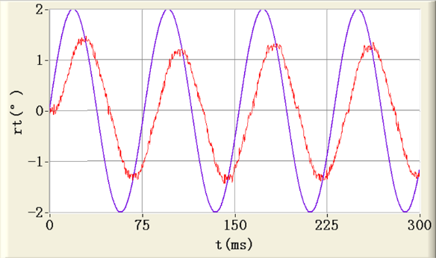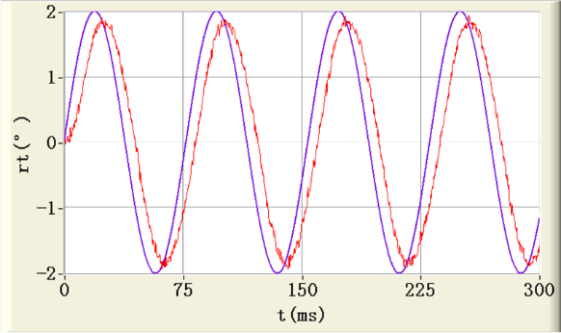
图4 传统PID控制位置环频率特性实验结果 图5 模糊神经网络PID控制位置环频率特性实验结果
从图4、图5可以得出，在负载为条件下，舵机的最大反馈值为1.45°，衰减为-2.79dB，刚好小于-3dB的要求，相移为65°，并且反馈曲线有明显畸变。而利用模糊神经网络PID控制器时，舵机的最大反馈值为1.83°，衰减为-0.77dB，明显小于-3dB的要求，相移为35°并且反馈曲线无畸变，频率特性有了很大的提升，在较高的频率下有很好的响应效果，且具有一定的抗过载能力。
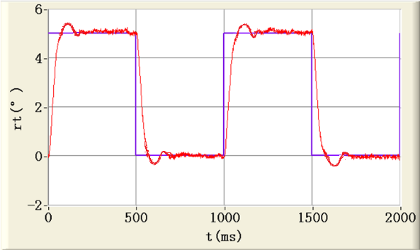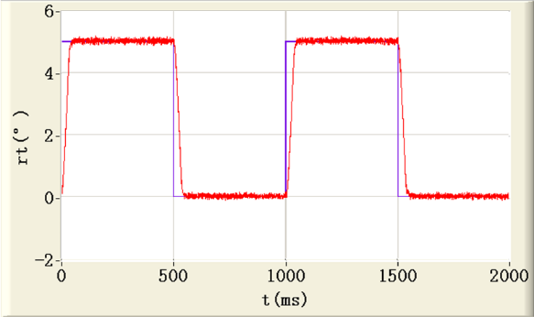
图6 传统PID控制位置环阶跃特性实验结果 图7 模糊神经网络PID控制位置环阶跃特性实验结果
从图6、图7可以得出，在负载为条件下，利用传统PID控制器时，舵机阶跃响应上升时间约为80ms，超调量约为10％。而利用模糊神经网络PID控制器时，上升时间减小到35ms，且超调小于5％。
- 结论
本文基于模糊神经网络PID控制算法，对电动舵机的位置环控制器的控制算法进行了改进。通过编程分别将传统PID控制算法和模糊神经网络PID控制算法在TMS320F2812中实现，应用于某数字舵机系统位置环控制，在加载条件下分别对两种控制控制算法下的舵机位置环的频率特性和阶跃特性进行实验。
分析对比结果可以看出：相比于传统的PID控制器，模糊神经网络PID控制器可以使舵机系统位置环阶跃响应更加迅速，超调量更小；使得系统在较高频率的条件下反馈值衰减大大减小，无明显相移，反馈曲线无畸变，很大程度上提升了舵机系统的频率响应和抗过载能力。
参考文献:
[1]王天辉，李阳，王峰.基于模糊神经网络的伺服系统的PID控制[J].火力与指挥控制,2014,39(4):153-156.
[2]杨尧，王民钢，闫杰.一种数字电动舵机的非线性PID控制算法研究[J].西北工业大学学报,2010,28(3):323-326.
[3]王京铎，孙纯祥，马隽.基于DSP和FUZZY-PID控制的弹用电动舵机控制系统的研究[J]. 弹箭与制导学报,2005,SA:318-320.
[4]张元，周长省.模糊神经网络PID在电动舵机控制中的应用[J].计算机仿真,2012,29(5):77-80.
[5] Li,Jianqiang. Using BP nerual networks for the simulation of energy consumption[J]. 2014 IEEE International Conference on Systems, Man and Cybernetics,2014:3542-3547.
[6]张元.基于DSP的小型电动舵机伺服控制系统研究[D].南京:南京理工大学,2012.
[7]张妤，荣盘祥.一种基于模糊神经网络的PID控制器[J].哈尔滨理工大学学报,2005,10(6):63-67.
[8]刘益民.基于改进BP神经网络的PID控制方法的研究[D].西安:中国科学院西安光学精密机械研究所,2007.
[9]Hultmann Ayala, Helon Vicente. A new efficient hybrid intellingent method for nonlinear dynamical systems identification: The Wavelet Kernel Fuzzy Neural Network[J]. MECHANICAL SYSTEMS AND SIGNAL PROCESSING, 2015,68-69:378-393.
[10]Xinghua Li. Application of fuzzy neural PID controller based on PSO for high precision servo system[J]. ISCID 2011,2011:291-294.

联系方式：
通信地址：山西省太原市尖草坪区学院路3号中北大学仪器与电子学院 和江（收）
邮编：030051
手机：15035145539
邮箱：15035145539@163.com

